ВВЕДЕНИЕ

В настоящее время Интернет становиться все более развитой средой для осуществления коммуникаций с потребителями. Интернет становиться удобной и достаточно дешевой торговой площадкой. Все большее количество компаний так или иначе старается разместить свою продукцию в Интернете. При этом это не ограничивается только лишь созданием промо-сайтов и размещением рекламных баннеров. С развитием интернет-среды развивается и само предложение. Теперь люди могут не только получать интересующую их информацию, но и совершать покупки.
На сегодняшний день любая современная организация нуждается в грамотном, хорошо продуманном сайте. Ведь хорошо продуманный веб-сайт – это эффективный инструмент, способный привлечь внимание самой разносторонней аудитории.
Исключением не являются и мебельные фабрики. Наличие сайта у фабрики позволит ей привлечь новых клиентов, а также позволит подчеркнуть свою уникальность. Но практически ни один сайт на сегодняшний день не обходится без базы данных. Этому есть простое объяснение: база данных позволяет хранить очень большие объемы информации, обладает средствами обеспечения целостности данных, надежности и безопасности хранения данных, простотой выборки. Все это облегчает создание сайта и его последующее сопровождение.
На сегодняшний день наиболее распространенными инструментальными средствами являются СУБД MySQL и ее ответвление MariaDB. Она проста в администрировании, неприхотлива к ресурсам и может быть установлена на персональный компьютер с небольшим объёмом памяти. Основные достоинства СУБД MariaDB: бесплатность, простота, быстродействие, надёжность. Она обладает всеми необходимыми функциональными возможностями.
Но база данных – это лишь часть необходимого. Необходимы также и другие инструментальные средства. Довольно популярным решением сегодня является связка HTML, CSS, JavaScript и PHP. HTML позволяет создать разметку сайта, CSS создать индивидуальное оформление, JavaScript позволяет «оживить» страницы сайта и наконец PHP позволяет наполнять страницы информацией из базы данных, а также отправлять данные в базу.
Целью данной курсовой работы является разработка сайта и базы данных для мебельной фабрики.
Объект курсовой работы: разработка веб-сайта и базы данных.
Предмет курсовой работы: создание сайта и базы данных для мебельной фабрики.
Для реализации поставленной цели требуется решить следующие задачи:
- Проанализировать предметную область.
- Проанализировать инструментальные средства решения задачи, выбрать оптимальные варианты.
- Выполнить конструирование будущего программного продукта.
- Выполнить кодирование программного продукта.
- Провести тестирование и отладку продукта.
- Выполнить расчет метрик.

1 Постановка задачи

Необходимо разработать веб-сайт и базу данных для мебельной фабрики.
Наименование организации: ООО «Формула-К». Адрес организации: Ростовская область, город Аксай, улица Западная, 37А.
Фабрика имеет следующую структуру:
Директор: осуществляет общее руководство всеми направлениями деятельности фабрики, определяет цели и задачи ее развития, контролирует и руководит деятельностью коллектива.
Производственный отдел: в этом отделе разрабатывается и создается мебель под заказ, а также в штат входят грузчики и сборщики мебели.
Отдел продаж: в этом отделе разрабатываются стратегии и реклама по продажам. Осуществляется сотрудничество с поставщиками и оформление заказов. Продавцы непосредственно консультируют покупателей и оформляют продажи созданной мебели, также в этот отдел входит дизайнер, консультирующий покупателей по готовым эскизам либо же создающий новые, если того требует покупатель.
Бухгалтерия: В этом отделе один сотрудник – главный бухгалтер, который занимается бухгалтерией предприятия.
Технический персонал: в этом отделе состоят сотрудники, которые отвечают за чистоту и порядок в магазине.
На данный момент организация не имеет веб-сайта.
Требования к сайту были выдвинуты директором организации, далее заказчиком.
Согласно требованиям заказчика, программный продукт должен содержать информацию обо всех товарах, реализуемых фабрикой – на каждый товар должна быть карточка товара, в которой содержится описание товара.
Необходимо разработать интерфейсы для каждой группы пользователей: для пользователя, для администратора. Доступ к каждому интерфейсу должен быть открыт в соответствии с полномочиями.
На сайте должна быть корзина с формой контактных данных для заявки. Контактные данные включают в себя ФИО покупателя, его номер телефона и/или адрес электронной почты, адрес доставки, комментарий к заказу.
Цели создания сайта – предоставление информации о реализуемой продукции и организации потенциальным клиентам; упрощение процесса заказа; упрощение процесса обратной связи.
Цели создания базы данных – хранение информации о реализуемой продукции, о заказах; упрощение работы с данными о заказах.
Основными выходными данными будут являться сформированные заказы клиентов и сообщения с формы обратной связи.
Заказы будут поступать в базу данных со страницы Корзина, просмотреть их сможет администратор в панели администратора.
Сообщения с формы обратной связи также будут поступать в базу данных, из которой они будут извлекаться и отображаться на форме в панели администратора.

2 Средства решения задачи

2.1 Технические средства разработки

Для решения поставленной задачи необходимы следующие технические средства: персональный компьютер, периферийные устройства: монитор, клавиатура, мышь.
Требования к техническим характеристикам средств разработки:
- операционная система (ОС) – MS Windows, Debian (и производные), macOS;
- процессор – 1 ГГц и выше;
- оперативная память – 2 ГБ;
- свободное место на жестком диске – 500 МБ и более;
- интернет-подключение – 5 Мбит/с и выше.

2.2 Инструментальные средства разработки

В качестве инструментальных средств разработки были выбраны следующие инструменты.
На этапе анализа требований использовались следующие инструментальные средства:
Microsoft Word. Это текстовый процессор, предназначенный для создания, просмотра, редактирования и форматирования текстов. Выбран, потому что это очень удобный текстовый процессор.
Microsoft Visio. Для создания Use Case диаграмм использовался редактор Microsoft Visio – векторный графический редактор, редактор диаграмм и блок-схем. Выбран был этот редактор, потому что он позволяет создавать не только диаграммы Use Case, но и различные макеты, структуры, что позволит увеличит продуктивность работы в целом.
На этапе проектирования использовались следующие инструментальные средства: использовался Microsoft Visio для создания макетов интерфейса, баз данных, диаграмм Use Case.
На этапе кодирования использовались следующие инструментальные средства:
HTML. HTML (HyperText Markup Language) – стандартизированный язык разметки веб-страниц в Интернете. Код HTML интерпретируется браузерами; полученная в результате интерпретации страница отображается на экране монитора компьютера или мобильного устройства.
Веб-страницей называется итог интерпретации HTML-документа, отображаемый в окне браузера. В отличие от HTML-документа, с помощью веб-страницы возможно отображать не только текст, но и графику, видеофайлы, звуковое сопровождение.
Это средство было выбрано, потому что оно является самым популярным, к нему имеется большое количество документации. К тому же на данный момент альтернатив просто нет. Использовался для создания страниц.
CSS. CSS (Cascading Style Sheets) – формальный язык описания внешнего вида документа (веб-страницы), написанного с использованием языка разметки. Использованием стилей можно задавать точные характеристики практически всех элементов веб-страницы, что позволяет точно контролировать и создавать необходимый внешний вид веб-страницы в окне браузера.
Использованием стилей можно задавать точные характеристики практически всех элементов веб-страницы, что позволяет точно контролировать и создавать необходимый внешний вид веб-страницы в окне браузера.
Было выбрано для создания привлекательного дизайна сайта. Альтернатив у него на данный момент нет.
JavaScript. JavaScript – это полноценный динамический язык программирования, который применяется к HTML документу, и может обеспечить динамическую интерактивность на веб-сайтах.
Код программы помещается в HTML-документ и начинает свое выполнение уже на стороне клиента. Запуск данной программы происходит даже без перезагрузки веб-страницы. Все сценарии исполняются после возникновения какого-либо события.
Это средство было выбрано, потому что этот язык довольно прост в освоении благодаря большому количеству документации, и при этом оно является довольно мощным инструментом. Наличие качественной документации позволит быстрее осваивать сам язык и быстрее кодировать программный продукт.
PHP. PHP – это скриптовый, интерпретируемый язык программирования. Его основная задача – «оживление» HTML-страниц. PHP позволяет изменять веб-страницу на сервере непосредственно перед отправкой страницы браузеру. В ходе исполнения PHP может изменить или динамически создать любой HTML-код, а затем сервер отправит этот код браузеру.
В отличии от JavaScript PHP-скрипты исполняются на сервере и создают HTML-код, отправляемый клиенту. При размещении на сервере подобного скрипта, клиент получит только результат его работы, без возможности выяснения информации каким кодом он был произведен.
PHP был выбран, потому что он прост в освоении, имеется большое количество документации. Также выбор PHP предоставил широкий выбор ОС, веб-сервера, баз данных.
Применялся для написания запросов к базе данных (БД) и построения веб-страниц на основе полученных из БД данных.
MariaDB. MariaDB – это система управления базами данных (СУБД). Является ответвлением от СУБД MySQL. Распространяется под лицензией GNU.
Это средство было выбрано, потому что его можно запустить в любой среде, это расширит список серверов для выбора; оно полнофункционально и при этом бесплатно; легковесно; имеет полную совместимость с MySQL.
phpMyAdmin. phpMyAdmin – веб-приложение с открытым кодом, написанное на языке PHP и представляющее собой веб-интерфейс для администрирования СУБД (MySQL, MariaDB). PhpMyAdmin позволяет через браузер осуществлять администрирование сервера MariaDB, запускать команды SQL и просматривать содержимое таблиц и баз данных.
Было выбрано именно это средство, потому что оно позволяет получать доступ к БД через графический интерфейс с возможностью использования SQL-команд в случае необходимости.
OpenServer. Это портативный локальный WAMP/WNMP сервер, имеющий многофункциональную управляющую программу и большой выбор подключаемых компонентов.
Был выбран из-за его простоты настройки и портативности. Портативность позволяет без каких-либо проблем переносить сайт на другой локальный компьютер и запускать его там. Также использование локального сервера освобождает от покупки домена, т.к. на этапах кодирования и тестирования OpenServer предоставляет все требуемое.
В качестве IDE использовался редактор Visual Studio Code. VS Code – это редактор исходного кода. Он поддерживает ряд языков программирования, подсветку синтаксиса, IntelliSense, рефакторинг, отладку, навигацию по коду, поддержку Git.
Выбран, потому что это легковесный текстовый редактор, распространяемый под лицензией GNU, позволяющий устанавливать различные дополнения для повышения комфорта работы с кодом.
В качестве веб-браузера использовался браузер Mozilla Firefox.
На этапе тестирования и отладки использовались следующие инструментальные средства:
- редактор VS Code;
- браузер Mozilla Firefox;
- phpMyAdmin.

3 Конструирование программного продукта

3.1 Анализ требований

Предметная область в данной работе – мебельная фабрика. Ее виды деятельности: продажа изготовленной под заказ мебели и изготовление мебели под заказ.
Заказ мебели осуществляется следующим образом: клиент может просмотреть образцы нужной ему мебели, далее обговариваются размеры будущей мебели: покупатель дает уже готовые размеры либо к нему выезжает замерщик. После определения размеров выбирается цветовая палитра. Далее осуществляется предоплата и заказ передается в производственный отдел. После изготовления товар доставляется покупателю и выполнится сборка, если требуется.
Наличие сайта упростит процесс заказа. Покупатель сможет в комфортной для него обстановке просмотреть все варианты, выбрать понравившейся вариант, сделать заказ. После чего к нему по предварительному согласованию может подъехать замерщик.
Заказчиком были выдвинуты следующие требования к сайту:
- авторизация для администратора;
- просмотр всех заказов в административной части сайта;
- просмотр сообщений с формы обратной связи;
- наличие страницы с контактными данными и формой обратной связи;
- страница с информацией об организации;
- каталог товаров;
- корзина.
На основании требований можно выделить следующих актеров:
- пользователь – осуществляет заказ на сайте;
- администратор сайта – просмотр всех заказов, их редактирование, редактирование информации о товарах.
В результате получилась следующая диаграмма Use Case (рисунок 1).

Рисунок 1 – Диаграмма Use Case

Из диаграммы видно разграничение уровней доступа для группы Пользователи и для группы Администраторы.

3.2 Проектирование

3.2.1 Входная информация

В программном продукте имеется нижеперечисленная входная информация.
Первичные документы представлены следующими таблицами.
Таблица «categories» – содержит категории товаров. Структура представлена на рисунке 2.

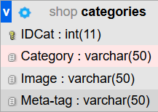
Рисунок 2 – Таблица «categories»

Таблица «catalog» – содержит все товары (рисунок 3).

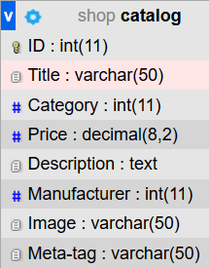
Рисунок 3 – таблица «catalog»

Таблица «manufacturer» – содержит информацию о производителях (рисунок 4).

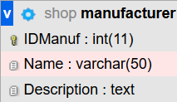
Рисунок 4 – Таблица «manufacturer»
Эти три таблицы заполняются реальными данными администратором магазина после внедрения программного продукта в организацию.
На этапе тестирования и отладки они заполняются тестовыми данными тестировщиком для выявления ошибок.
Таблицы, формируемые входными данными.
Для посетителей сайта будет предусмотрена форма обратной связи. Макет этой формы показан на рисунке 5.

Рисунок 5 – Макет формы обратной связи

С помощью этой формы посетитель сайта сможет отправить письмо администратору.
На странице «Корзина» пользователь сможет оставить заявку. Макет представлен на рисунке 6.

Рисунок 6 – Корзина
Заполняется на этапе оформления заказа пользователем. Ему необходимо будет заполнить поля «ФИО», «Телефон» и/или «E-mail», «Адрес». Данные будут формировать таблицы «orders» и «orderitems».
Для редактирования данных о товарах будет предусмотрена специальная форма. Ее макет показан на рисунке 7.

Рисунок 7 – Форма редактирования информации

Она заполняется администратором.
Теперь посмотрим структуры таблиц базы данных, которые будут формироваться после отправки данных из выше представленных форм.
Форма обратной связи. Данные с этой формы пишутся в таблицу «feedback», которая имеет следующую структуру.
Общая структура таблицы показана на рисунке 8.

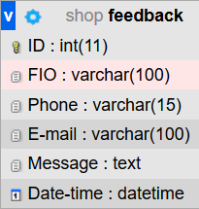
Рисунок 8 – Общая структура таблицы

В поле ID хранится уникальный идентификатор записи, в FIO – ФИО отправителя, Phone – его номер телефона, E-mail – e-mail отправителя, Message – сообщение, Date-time – дата и время отправления сообщения.
Корзина. Данные с этой страницы пишутся в таблицы «orders» и «orderitems». Их общая структура показана на рисунках 9 и 10 соответственно.

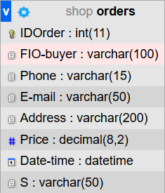
Рисунок 9 – Структура таблицы «Orders»

В поле IDOrder содержится уникальный идентификатор заказа, FIO-buyer – ФИО покупателя, Address – адрес покупателя, Price – общая стоимость заказа, Date-time – дата и врем, когда был сделан заказ.

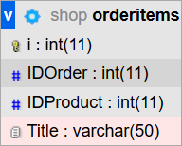
Рисунок 10 – Структура таблицы «orderitems»

В поле IDOrder хранится уникальный идентификатор заказа, который берется из таблицы «Orders», IDProduct – уникальный идентификатор товара, содержащегося в заказе, который берется из таблицы «catalog», Title – название товара.
Форма редактирования информации о товаре. При нажатии кнопки Save базе данных отправляется запрос на редактирование полей таблицы «catalog», имеющей структуру, показанную ранее на рисунке 3.
Поле ID – уникальный идентификатор товара, поле Title – название товара, поле Category – категория товара, поле Price – цена, поле Description – описание товара, поле Manufacturer – производитель, поле Image – фото товара.

3.2.2 Выходная информация

В программном продукте имеется нижеперечисленная выходная информация.
Администратор при прохождении авторизации сможет просматривать информацию о заказах, которая выводится на форму в таблицы. Макет показан на рисунке 11.

Рисунок 11 – Макет формы со списком заказов

Администратор сможет просматривать сообщения с формы обратной связи, которые выводятся на форму в таблицу (рисунок 12).

Рисунок 12 – Макет формы

Помимо этого, будут присутствовать различные системные сообщения, помогающие понять пользователю работу сайта. Например, сообщение, что товар добавлен в корзину (рисунок 13).
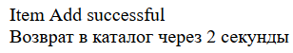
Рисунок 13 – информационное сообщение пользователю

Сообщение об успешной отправке письма (рисунок 14).

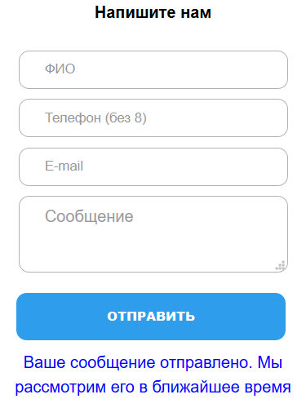
Рисунок 14 – информационное сообщение

Показывается пользователю при успешной отправке письма.
Сообщение об успешном оформлении заявки по заказу (рисунок 15).

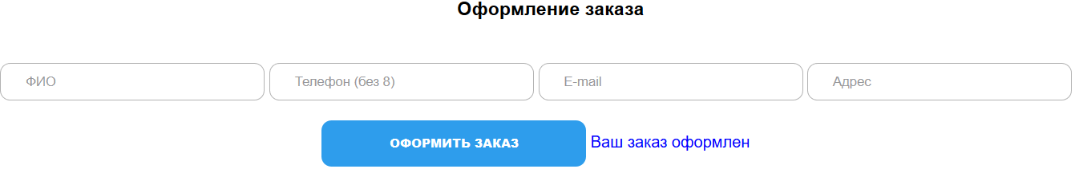
Рисунок 15 – Информационное сообщение

Показывается пользователю при успешном оформлении заказа.

3.2.3 Информационная модель

База данных для сайта имеет 7 таблиц (рисунок 16). Пять из них связаны между собой связями различного типа.
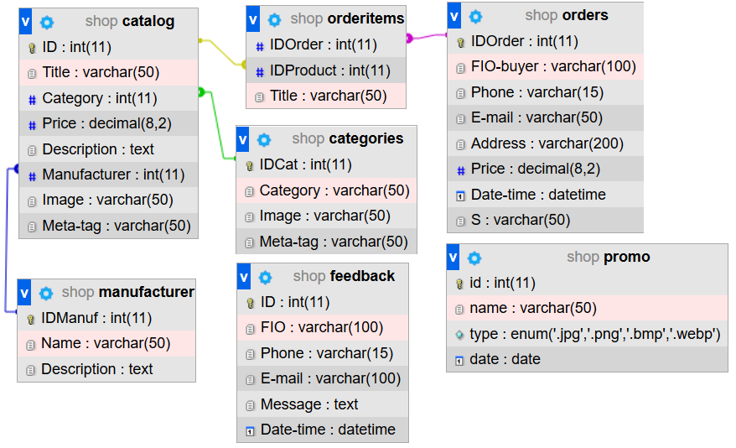
Рисунок 16 – Структура базы данных

Таблица «feedback» хранит все сообщения пользователей, получаемые с формы обратной связи, из которой потом формируется таблица в разделе для администратора.
Таблицы «orders» и «orderitems» хранят информацию о заказах, получаемую со страницы «Корзина». Далее на их основе формируется страница с заказами в разделе для администратора.
Схема взаимодействия входной и выходной информации представлена в Приложении А.
Она отображает то, как взаимодействует входная информация, созданные таблицы и выходная информация.
Взаимодействие созданной таблицы – таблица с заказами, и форма, где выводятся все заказы. При возникновении такой задачи запрос на выборку отправляется базе данных посредством языка SQL, база извлекает данные из таблицы и отправляет результат. Далее с помощью языка PHP происходит обработка данных – вывод на форму.
Взаимодействие страницы Корзина и таблицы с заказами. При появлении такого запроса данные формы с помощью PHP запросов SQL передаются в таблицу. В ответ база данных возвращает результат в виде кода.

3.3 Кодирование программного продукта

3.3.1 Структура программного продукта

На рисунке 17 внутренняя структура пакета – сайта, представлена в виде компонентной диаграммы.

Рисунок 17 – Компонентная диаграмма

Она отражает все компоненты системы – сайта мебельной фабрики, и их взаимодействие между собой.
Видно, что компоненты такие, как catalog.php, category.php, product.php взаимодействуют с компонентом База данных, а именно берут данные из нее, в отличие от компонента Cart.php, который ведет запись в таблицу БД.
Также абсолютно все компоненты из группы «Страницы» используют компоненты из группы «Стили».

3.3.2 Интерфейс

Сейчас мы рассмотрим внешнюю структуру пакета, т.е. структуру интерфейса.
На всех страницах, предназначенных для пользователя, находится шапка сайта, на которой расположен логотип, меню, краткие контактные данные и корзина, и подвал сайта, который содержит адрес и время работы, а также ссылки на медиаресурсы.
Начнем с главной страницы. Она имеет следующий вид (рисунок 18).

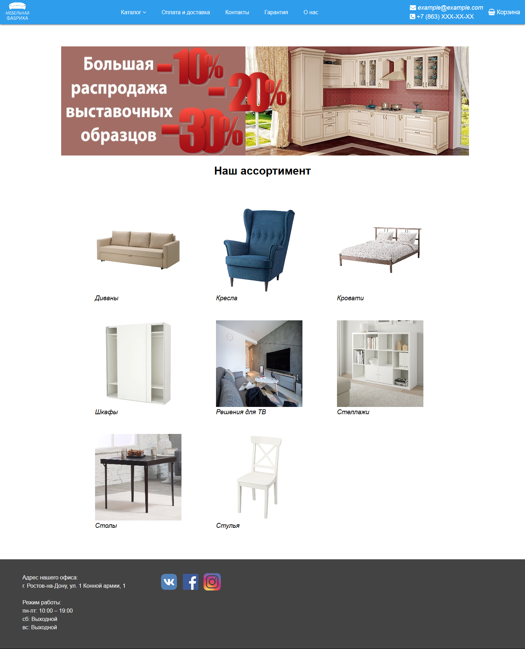
Рисунок 18 – Главная страница

В верхней части находится шапка сайта. Далее представлена область, где находится новостной баннеров. Ниже расположен блок с ассортиментом, реализуемый фабрикой.
В нижней части расположен подвал сайта.
Страница каталога. Имеет следующий вид (рисунок 19).
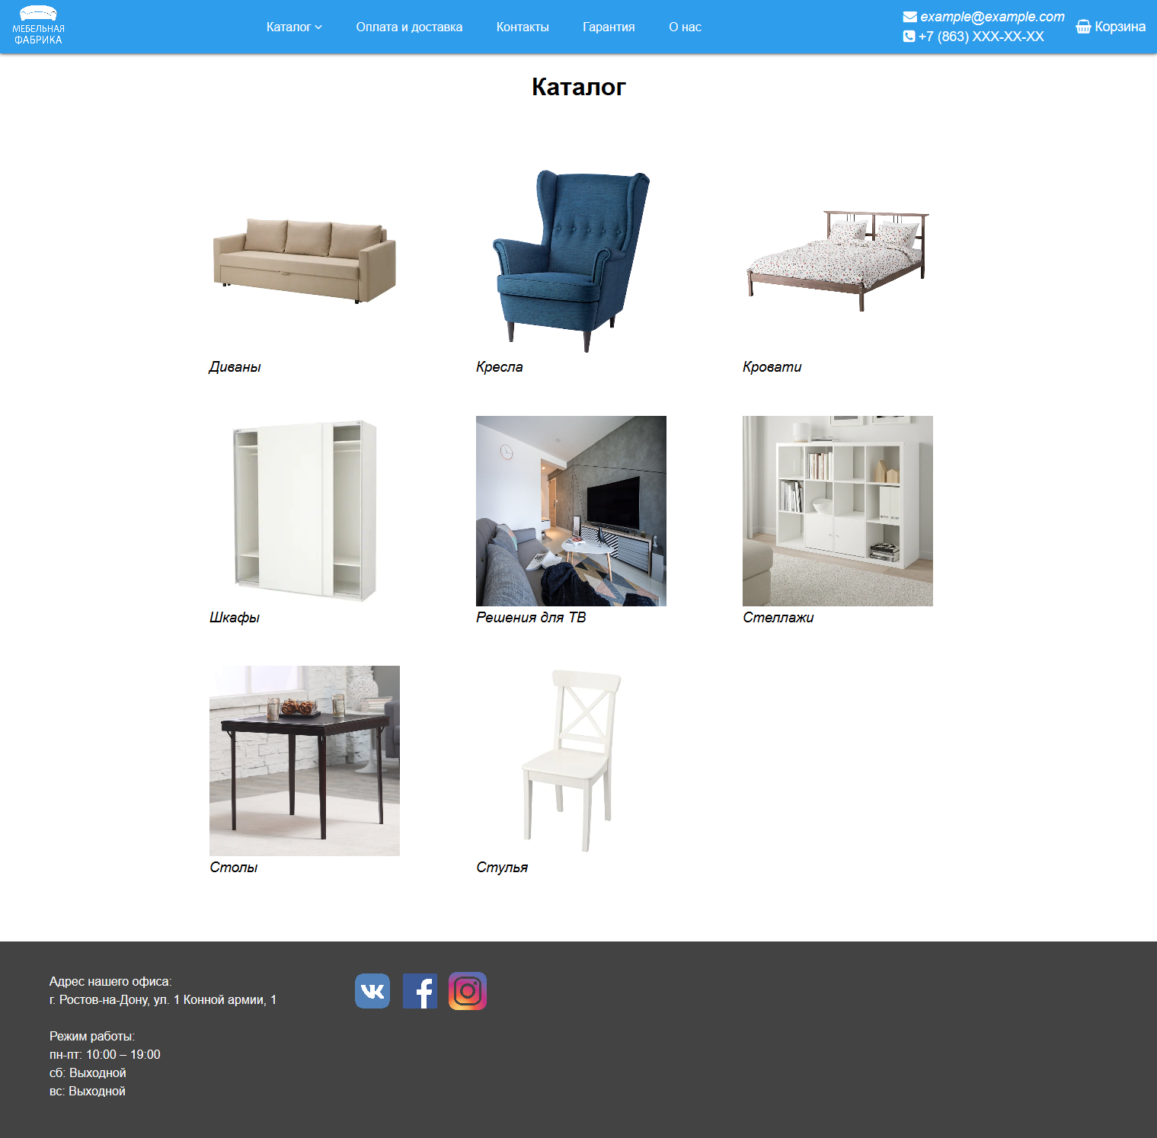
Рисунок 19 – Страница каталога

Она содержит шапку и подвал. В центральной части находится список категорий.
Страница «Оплата и доставка» имеет вид, показанный на рисунке 20.
Она содержит информацию об оплате товара, его доставке и сборке.

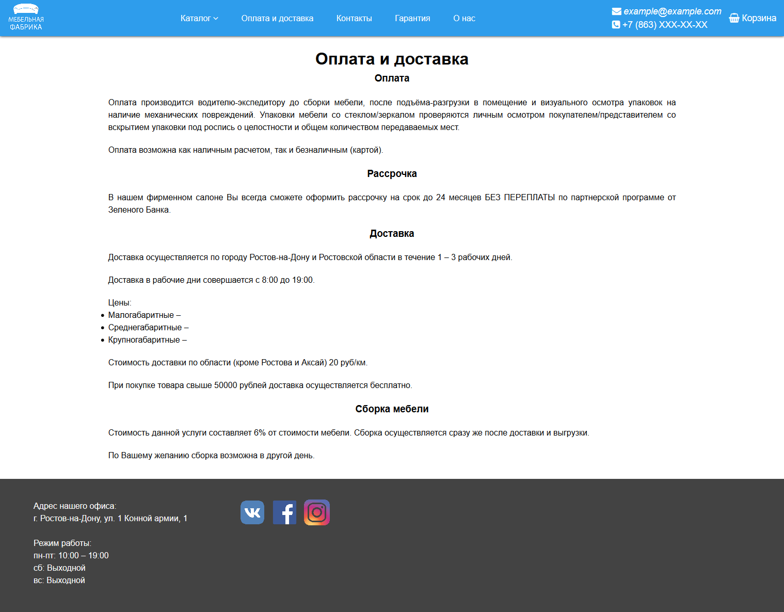
Рисунок 20 – страница «Оплата и доставка»

Страница «Контакты» представлена на рисунке 21.

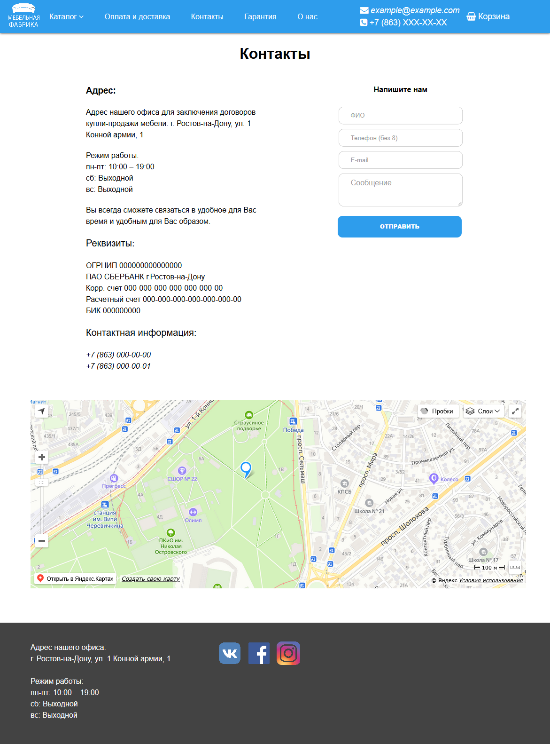
Рисунок 21 – Страница «Контакты»

На ней расположена контактная информация, форма обратной связи и интерактивная карта «Яндекс.Карты», с местоположением организации.
Страница «Корзина» представлена на рисунке 22.

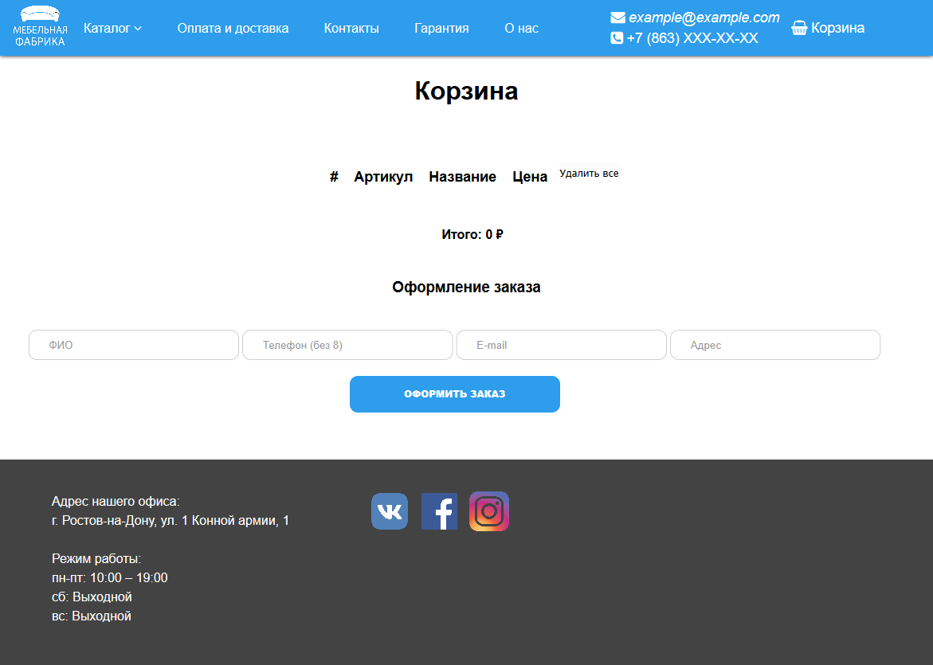
Рисунок 22 - Корзина
Она содержит таблицу, в которой отображается товары из корзины, ниже расположена форма, с текстовыми полями для контактных данных покупателя.
На рисунке 23 показан общий вид карточки товара.

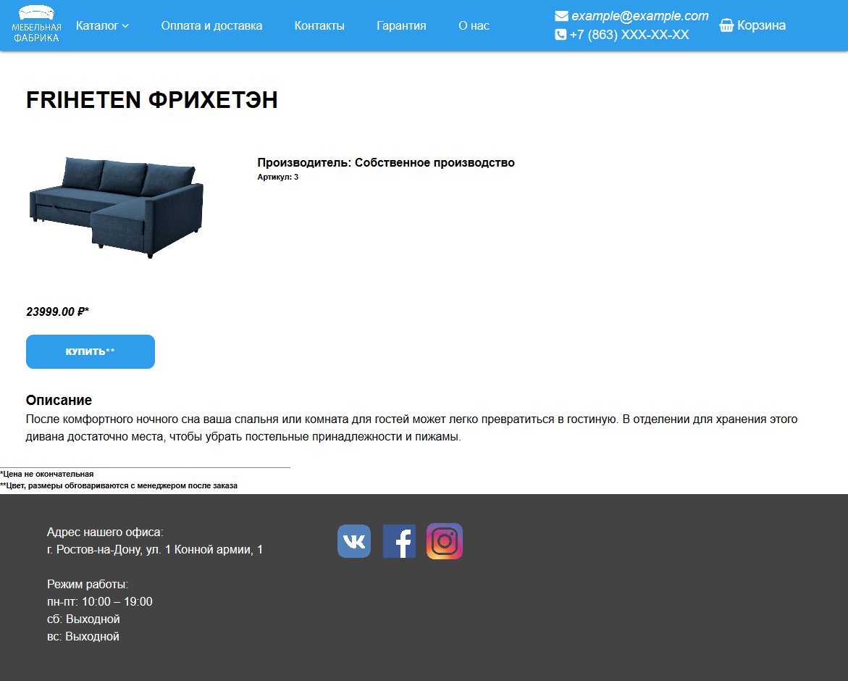
Рисунок 23 – Карточка товара

Эта страница содержит название товара, фото товара, описание, цену, кнопку «Купить».

3.3.3 Описание программного продукта

Программный продукт разрабатывался для нужд мебельной фабрики.
При разработке данного программного продукта была использована модульная структура программирования в силу того, что разметка страниц делалась на HTML, в результате чего каждая страница является модулем системы, с применением объектно-ориентированного программирования, т.к. язык PHP поддерживает его на уровне синтаксиса.
Для повышения надежности программного продукта используется проверка соответствия типов данных при вводе на форме: незаполненные обязательные поля подсвечиваются красным и дальнейшие действия не выполняются, пока пользователь не заполнит пустые поля. Далее введенные данные проходят проверку на корректность (вычисляется тип введенных данных) перед тем, как будут отправлены серверу и записаны в БД. Если будет выявлено несоответствие типов пользователю будет предложено повторить ввод. Все это не допустит возникновения исключений из-за несоответствия типов данных, что повысит надежность программного продукта в целом.
Для защиты от несанкционированного доступа используется защита паролем для базы данных и для формы администратора (код приведен в приложении Б, модуль Script1.js). Это не даст возможность злоумышленникам получить доступ к системе и завладеть данными организации.
Также в дальнейшем на сайте будет использоваться протокол https и применяться сертификат SSL для шифрования данных при передаче их от клиентского устройства к серверу и обратно. Использование этих средств предотвратит вмешательство из вне и похищении личных данных.
Для удобства эксплуатации сайта используются диалоговые окна, показываются различные сообщения на действия пользователя.

3.3.4 Руководство пользователю

Для начала работы с данным программным продуктом необходимо иметь на компьютере установленное ПО OpenServer.
Первое, что нужно сделать – это запустить сервер OpenServer. Для этого необходимо в области уведомлений панели задач кликнуть правой кнопкой мыши по иконке OpenServer и нажать «Запустить» (рисунок 24).
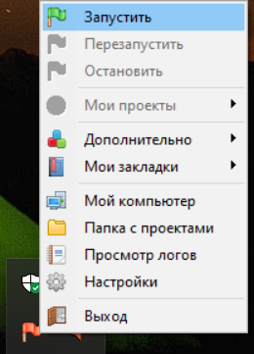
Рисунок 24 – Запуск OpenServer

OpenServer запустится, об этом будет свидетельствовать зеленый флажок.
Пользовательская часть.
Для открытия сайта необходимо запустить браузер и в адресной строке набрать адрес сайта: MyFactory.com. Перед Вами появится главная страница сайта, ранее показанная на рисунке 18.
Чтобы сделать заказ необходимо выбрать требуемую категорию. Это можно сделать на главной странице, либо с помощью пункта меню «Каталог» в шапке сайта.
Далее необходимо выбрать требуемый товар и нажать кнопку «Купить» (рисунок 25).

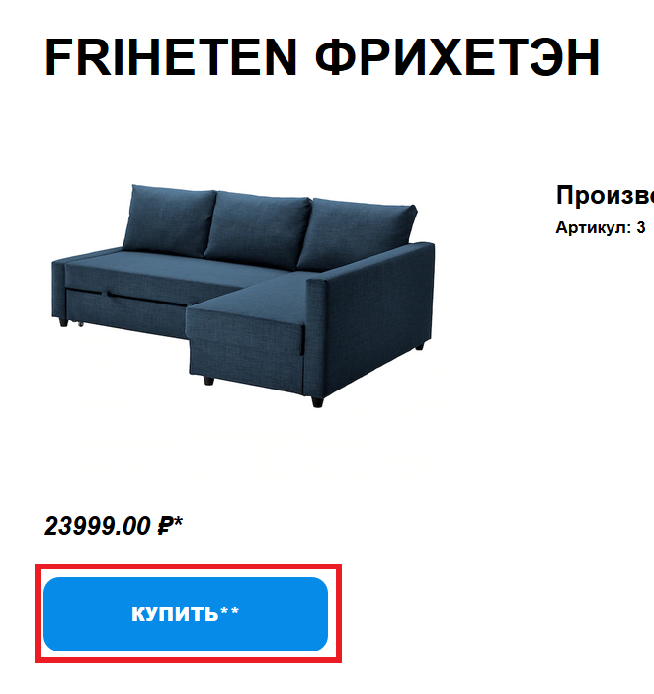
Рисунок 25 -Добавление товара в корзину

Товар будет добавлен в корзину, о чем будет говорить системное сообщение, показанное ранее на рисунке 13.
Если требуется добавить еще какие-либо товары, необходимо повторить вышенаписанное еще раз.
Для оформления заказа необходимо перейти в корзину. Сделать это можно из шапки сайта.
Перед Вами откроется страница с корзиной и формой для заказа (рисунок 26).

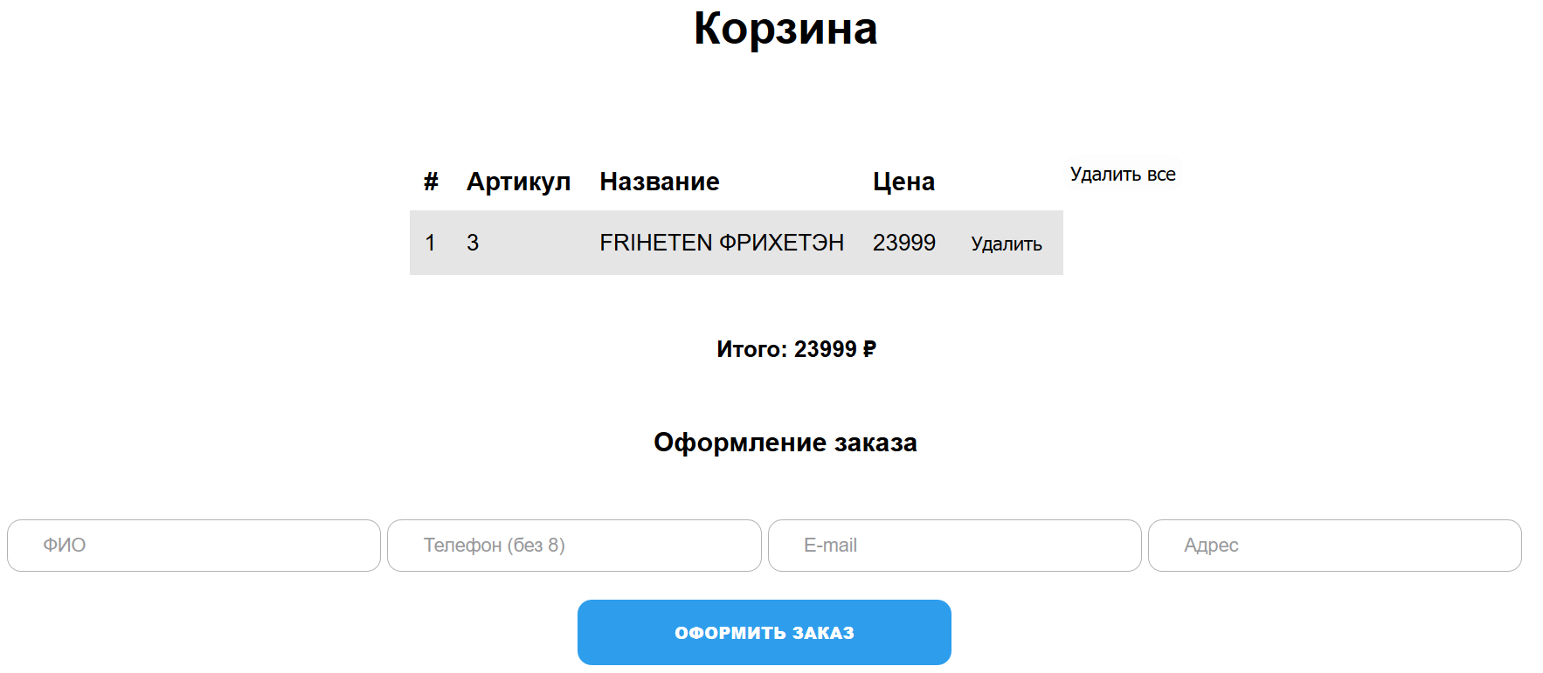
Рисунок 26 – Корзина

Если Вы хотите отказаться от заказа каких-то позиций. их необходимо убрать из корзины кнопкой «Удалить» соответствующей строки. Кнопка «Удалить все» полностью очищает корзину.
Вам потребуется заполнить поля «ФИО», «Телефон», поле «E-mail» является опциональным и может не заполняться и адрес доставки. Нажать кнопку «Оформить заказ». Ваш заказ будет отправлен, о чем будет говорить системное сообщение, показанное на рисунке 27.

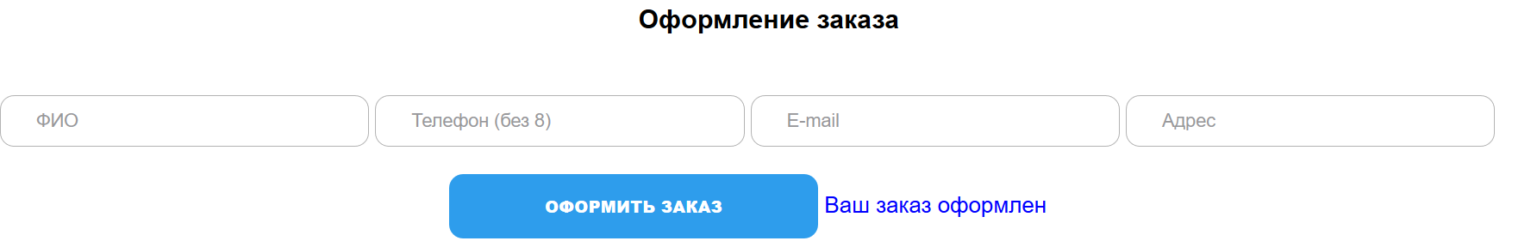
Рисунок 27 – Сообщение об успешном оформлении заказа
Административная часть.
Для входа в панель администратора необходимо в адресной строке браузера перейти по адресу MyFactory.com/admin.
Вы попадете на форму авторизации как на рисунке 28.

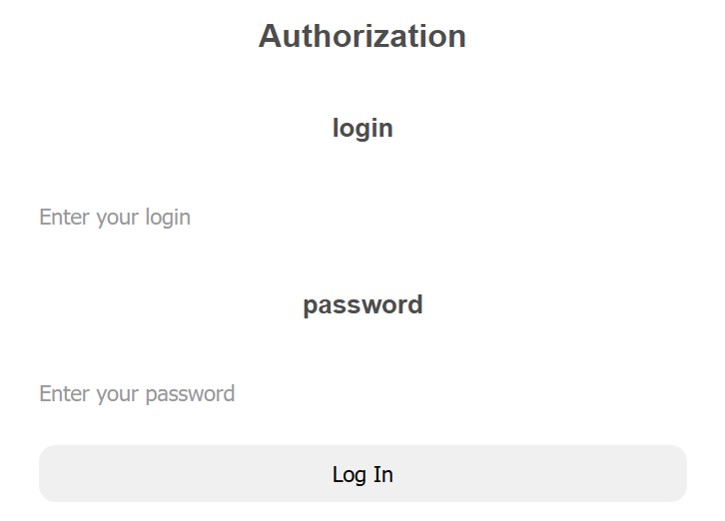
Рисунок 28 – Форма авторизации

Для входа нужно ввести логин admin, пароль admin и нажать кнопку «Log In».
При неправильном вводе пары логин/пароль будет выведено сообщение об ошибке (рисунок 29).

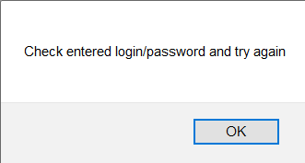
Рисунок 29 – Сообщение о неправильном
вводе логина/пароля

При успешной авторизации Вы попадете в панель администратора (рисунок 30).

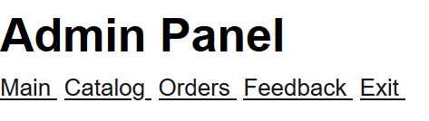
Рисунок 30 – Панель администратора
На странице «Orders» можно просмотреть заказы, на странице «Feedback» сообщения с формы обратной связи.
На странице «Catalog» можно просмотреть все товары, а также при необходимости отредактировать информацию о них. Для этого необходимо перейти на страницу «Catalog» и нажать на кнопку «Edit» в строке, соответствующей нужному товару (рисунок 31).

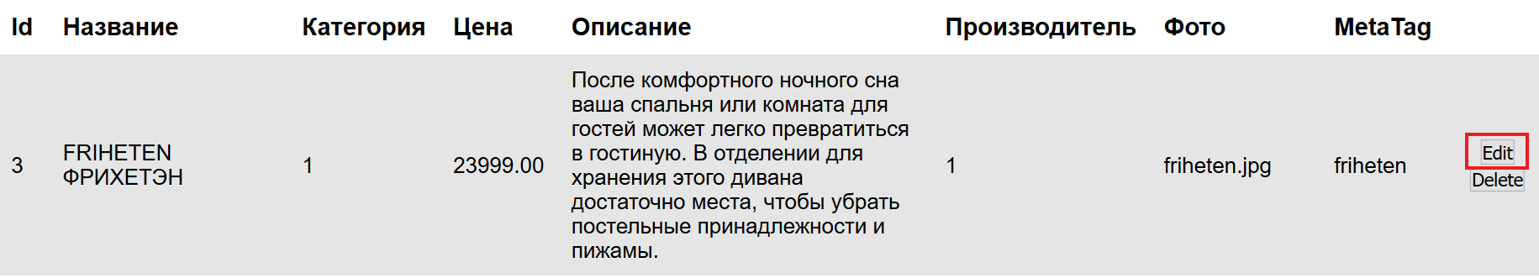
Рисунок 31 – Выбор товара для редактирования

Откроется страница, где нужно будет внести требуемые изменения и нажать кнопку «Save» (рисунок 32).

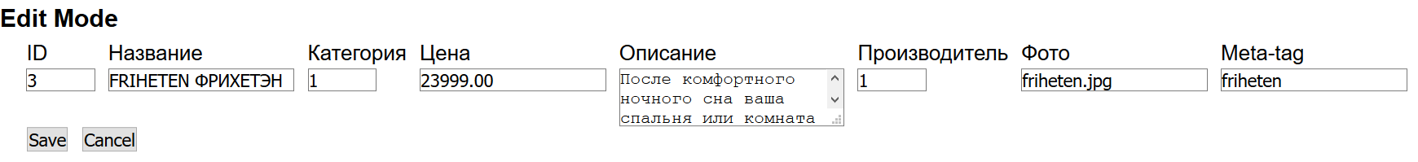
Рисунок 32 – Форма редактирования товара

Если при вводе будут допущены ошибки, то поле с ошибкой будет подсвечиваться красным (рисунок 33).

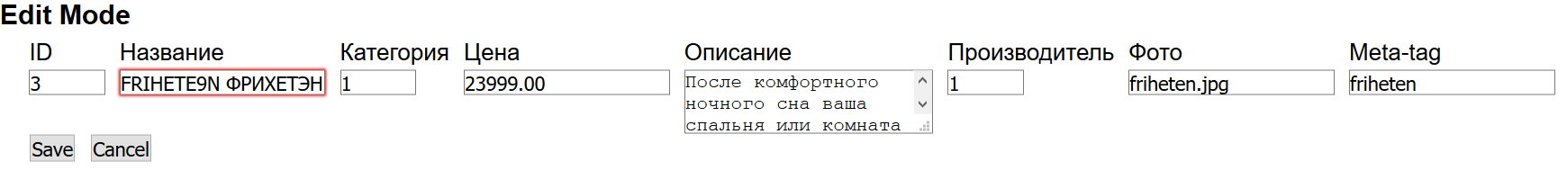
Рисунок 33 – ошибка при вводе в поле

Для добавления новой позиции необходимо нажать кнопку «Add» на странице Каталог (рисунок 34).

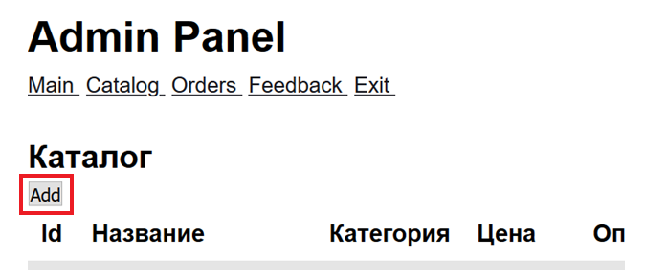
Рисунок 34 – Добавление товара

Откроется страница с формой для ввода (рисунок 35). Необходимо заполнить все поля и нажать кнопку «Save», для отмены действия – «Cancel».

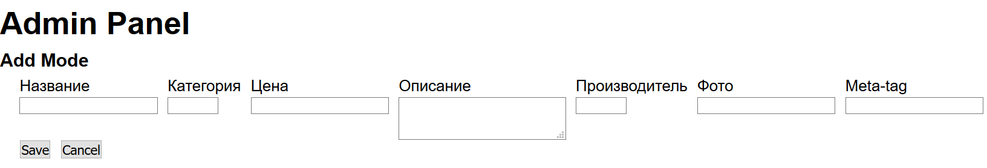
Рисунок 35 – Форма для заполнения

На этой форме также предусмотрена проверка вводимых данных. В случае, если при вводе будут допущены ошибки, то поле с ошибкой будет подсвечиваться красным, подобно тому, как показано на рисунке 33.

4 Тестирование и отладка

Тестирование данного программного продукта проводилось как структурным тестированием, так и функциональным [3].
Структурное тестирование.
Этот метод тестирования предполагает, что внутренняя структура известна тестировщику.
Тестирование данного программного продукта методом структурного тестирования заключалось в анализе всего написанного кода и полученного интерфейса.
В ходе анализа были найдены ошибки в HTML коде, а именно неправильное позиционирование блока с контентом, что повлекло за собой смещение остальных блоков; неправильная ссылка на страницу; неправильное извлечение данных о товарах из базы данных.
Для выявления ошибок функциональным тестированием использовалась диаграмма причинно-следственных связей.
Рассмотрим работу программного продукта при работе пользователя с сайтом: работа с каталогом, с корзиной, с формой обратной связи.
Работа с каталогом:
- добавление товара в корзину.
Работа с корзиной:
- отправка заявки с формы Корзина и запись в БД.
Работа с формой обратной связи:
- отправка сообщения и его запись в БД.
Теперь составим причины. Причинами являются:
- пользователь добавляет товар в корзину;
- у пользователя есть сомнения по товару;
- пользователь отправляет заявку на заказ;
- пользователь передумал и очищает корзину;
- пользователь отправляет сообщение с формы обратной связи;
- пользователь не отправляет сообщение.
На основании составленных причин перечислим следствия:
- 101 – успешное добавление товара в корзину и пересчет итоговой суммы;
- 102 – успешное добавление записи с данными о клиенте и корзины в БД;
- 103 – успешная очистка корзины;
- 104 – успешное добавление записи с сообщением в БД;
- 105 – система ничего не делает.
Теперь необходимо создать граф причинно-следственных связей. Узлы причин будут перечислены по вертикали у левого края рисунка, узлы следствий – у правого.

Рисунок 36 – Граф причинно-следственных связей

Из рисунка 36 видно, что для причин 1 и 2, 3 и 4, 5 и 6 существует ограничение E. Это ограничение означает, что события, для которых установлено это ограничение не могут принимать значение 1 одновременно.
Также видно, что для следствия «105» существует функция «или», означающая, что следствие «105» наступает, если наступает причина 2 или причина 6.
После того, как граф создан, необходимо сгенерировать таблицу решений. При генерации причины рассматриваются как условия, а следствия – как действия.

Таблица 1 – Таблица решений
Номера столбцов |  |  | 1 | 2 | 3 | 4 | 5 | 6
Условия | Причины | 1 | 1 | 0 | 0 | 0 | 0 | 0
Условия | Причины | 2 | 0 | 0 | 0 | 0 | 1 | 0
Условия | Причины | 3 | 0 | 1 | 0 | 0 | 0 | 0
Условия | Причины | 4 | 0 | 0 | 1 | 0 | 0 | 0
Условия | Причины | 5 | 0 | 0 | 0 | 1 | 0 | 0
Условия | Причины | 6 | 0 | 0 | 0 | 0 | 0 | 1
Действия | Следствия | 101 | 1 | 0 | 0 | 0 | 0 | 0
Действия | Следствия | 102 | 0 | 1 | 0 | 0 | 0 | 0
Действия | Следствия | 103 | 0 | 0 | 1 | 0 | 0 | 0
Действия | Следствия | 104 | 0 | 0 | 0 | 1 | 0 | 0
Действия | Следствия | 105 | 0 | 0 | 0 | 0 | 1 | 1

Теперь необходимо преобразовать каждый столбец в тестовый вариант.
Тестовый вариант 1 (столбец 1):
ИД: пользователь добавляет товар в корзину.
ОЖ.РЕЗ.: успешное добавление товара в корзину и пересчет итоговой суммы.
Тестовый вариант 2 (столбец 2):
ИД: пользователь отправляет заявку на заказ
ОЖ.РЕЗ.: успешное добавление записи с данными о клиенте и корзины в БД.
Тестовый вариант 3 (столбец 3):
ИД: пользователь передумал и очищает корзину.
ОЖ.РЕЗ.: успешная очистка корзины.
Тестовый вариант 4 (столбец 4):
ИД: пользователь отправляет сообщение с формы обратной связи.
ОЖ.РЕЗ.: успешное добавление записи с сообщением в БД.
Тестовый вариант 5 (столбец 5):
ИД: у пользователя есть сомнения по товару.
ОЖ.РЕЗ.: система ничего не делает.
Тестовый вариант 6 (столбец 6):
ИД: пользователь не отправляет сообщение.
ОЖ.РЕЗ.: система ничего не делает.
Всего получилось 6 тестовый вариантов.
Тестовые варианты готовы, можно приступать к тестированию программного средства.
Тестовый вариант 1. Переходим на любую карточку товара и нажимаем кнопку «Купить**». Сайт выдал следующее сообщение (рисунок 37).

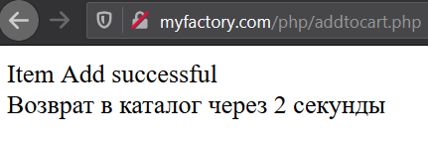
Рисунок 37 – системное сообщение

Товар добавлен в корзину, но нужно это проверить. Переходим в корзину (рисунок 38).

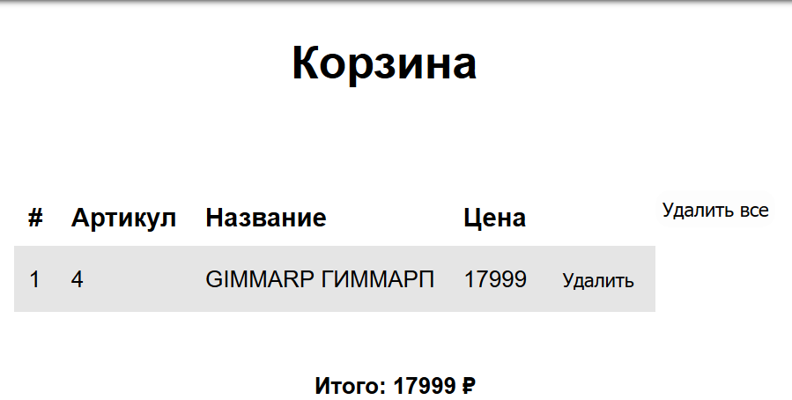
Рисунок 38 – Корзина
Как видно из рисунка 38 товар действительно добавлен в корзину. Добавим еще один товар, чтобы проверить пересчет итоговой суммы.

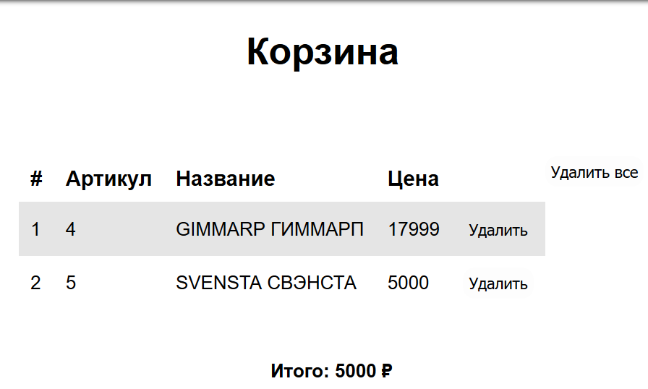
Рисунок 39 – Корзина

Как видно из рисунка 39 пересчет итоговой суммы происходит неправильно. Это ошибка, которую необходимо будет исправить на этапе отладки.
Тестовый вариант 2. Отправим заявку и проверим ее добавление в таблицу с заказами в БД. Заполним все поля (рисунок 40) и отправим. Получено следующее сообщение (рисунок 41).

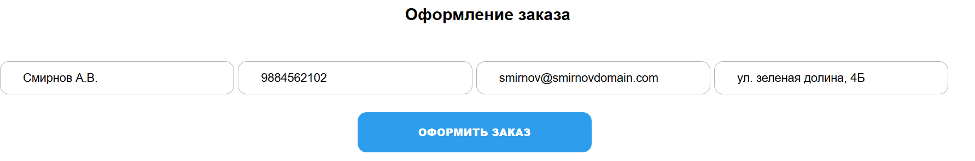
Рисунок 40 – Заполненные поля

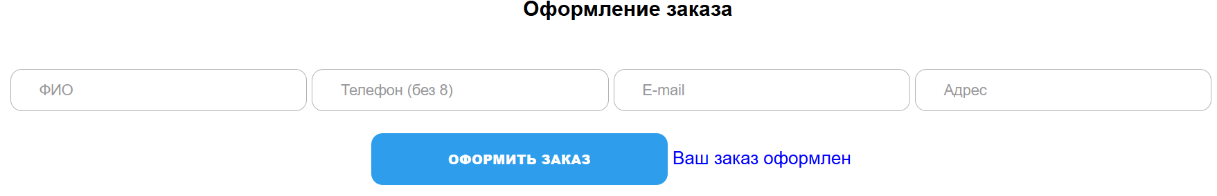
Рисунок 41 – системное сообщение

Получено сообщение, показанное на рисунке 41. Проверим таблицу в БД.
Рисунок 42 – Запись в таблице

Как видно из рисунка 42 заказ был записан в таблицу без ошибок. Ошибок не выявлено.
Тестовый вариант 3. Проверим очистку корзины.

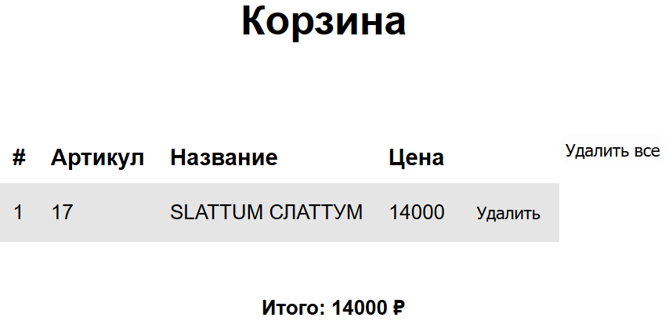
Рисунок 43 – Корзина с товаром

В корзине содержится какой-то товар (рисунок 43). Нажимаем «Очистить все» и смотрим на результат.

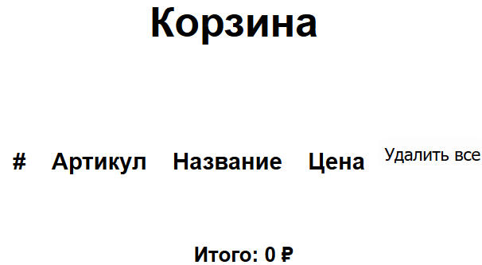
Рисунок 44 – Пустая корзина

Как видно из рисунка 44 корзина была очищена. Ошибок не обнаружено.
Тестовый вариант 4. Проверим отправку сообщений. Заполним форму обратной связи и отправим сообщение.
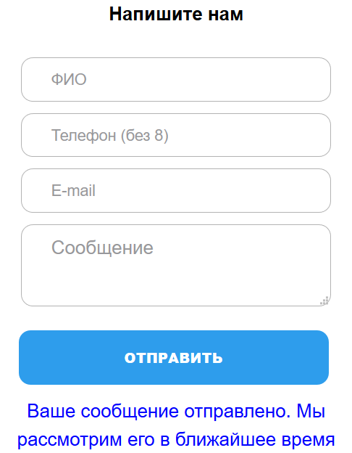
Рисунок 45 – Системное сообщение

Получено сообщение об успешной отправке сообщения (рисунок 45). Проверим таблицу на наличие записи.

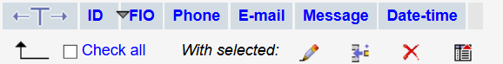
Рисунок 46 – Пустая таблица в БД

Как можно увидеть, таблица пуста. Это ошибка, которую необходимо исправить.
Теперь сведем все найденные ошибки в таблицу.

Таблица 2 – Выявленные ошибки
Ошибки проектирования | Ошибки кодирования | Синтаксические ошибки
 | Неправильное позиционирование блока с контентом | Неправильная ссылка на страницу
 | Неправильное извлечение данных о товарах из БД | Неправильная ссылка на страницу
 | Не пересчитывается итоговая сумма в корзине | Неправильная ссылка на страницу
 | Не добавляется запись с формы обратной связи в таблицу | Неправильная ссылка на страницу
Как видно из таблицы 2 в результате тестирования программного продукта было выявлено 5 ошибок, из них 4 ошибки – ошибки кодирования и одна – синтаксическая ошибка.
На этапе отладки найденные ошибки были исправлены. Проведено повторное тестирование по ранее составленным тестовым вариантам, в ходе которого новых ошибок найдено не было.

5 Расчет метрик

Для оценки процесса конкурирования использовались функционально-ориентированные метрики [3]. Для начала расчета нужно составить таблицы.
Составим таблицу, где будет показано количество информационных характеристик.

Таблица 3 – Расчет общего количества FP
Модули | Информационные характеристики проекта |  |  |  |  | Кол-во методов
Модули | Внеш. вводы | Внеш. выводы | Запросы | Внутр. файлы | Интерфейс. файлы | Кол-во методов
Программа | 25 | 9 | 6 | 4 | 1 | 13

Теперь необходимо посчитать информационные характеристики с учетом сложности.

Таблица 4 – Исходные данные для расчёта указателя свойств
№ п/п | Характеристика | Количество | Сложность | Итого
1 | Вводы | 25 | x 4 | = 100
2 | Выводы | 9 | x 5 | = 45
3 | Запросы | 6 | x 4 | = 24
4 | Логические файлы | 4 | x 7 | = 49
5 | Интерфейсные файлы | 1 | x 7 | = 28
6 | Количество методов | 13 | x 3 | = 39
Общее количество |  |  |  | 285

Общее количество информационных характеристик продукта равняется 285.
Для расчета FP воспользуюсь следующей формулой:

$$\begin{aligned}FP=Общее количество*\left(0,65+0,01*∑Fi\right) \#\left(1\right)\end{aligned}$$

где Fi – коэффициенты регулировки сложности.
Далее необходимо просчитать коэффициенты регулировки сложности (F_{i}). Значения выбираются эмпирически в результате ответа на 14 вопросов, которые характеризуют системные параметры приложения. Коэффициенты представлены ниже.
Коэффициент регулировки сложности может принимать следующие значения: 0 – нет влияния, 1 – случайное, 2 – небольшое, 3 – среднее, 4 – важное, 5 – основное.

Таблица 5 – Коэффициенты регулировки сложности
№ п/п | Системный параметр | Оценка
1 | Передача данных | 5
2 | Распределенная обработка данных | 3
3 | Производительность | 4
4 | Распространённость используемой конфигурации | 4
5 | Скорость транзакций | 3
6 | Оперативный ввод данных | 2
7 | Эффективность работы конечного пользователя | 5
8 | Оперативное обновление | 2
9 | Сложность обработки | 1
10 | Повторная используемость | 4
11 | Легкость инсталляции | 0
12 | Легкость эксплуатации | 3
13 | Разнообразные условия размещения | 1
14 | Простота изменений | 3
Сумма |  | 40

Общая сумма коэффициентов регулировки сложности равняется 44.
После определения коэффициентов регулировки сложности можно приступить к расчету FP по формуле (1).

$$FP=285*\left(0,65+0,01*40\right)=299,25$$

На основе найденного FP можно определить производительность и качество проекта по следующим формулам.

$$\begin{aligned}Производительность=\frac{FP}{Затраты} \#\left(2\right)\end{aligned}$$

$$\begin{aligned}Качество=\frac{Ошибки}{FP} \#\left(3\right)\end{aligned}$$

Для расчета производительности требуется значение Затраты. Для их подсчета необходимо собрать данные о количестве затраченный человеко-часов. Для удобства они будут сведены в таблицу.

Таблица 6 – Трудозатраты
Этап конструирования | Трудозатраты
Анализ поставленной задачи, исследование предметной области | 3
Проектирование | 5
Кодирование. Тестирование и отладка | 10
Расчет метрик | 2
Оформление документации | 3
Всего | 23

Общее количество затрат составил 23 человеко-часа. Наиболее трудозатраты этапом оказался этап кодирования, тестирования и отладки.
Теперь, когда все данные собраны, можно приступить к расчету производительности и качества по формулам (2) и (3).

$$Производительность=\frac{299,25}{23}=13,01$$

$$Качество=\frac{5}{299,25}=0,0167=0,02$$
Для наглядности все полученные данные сведены в таблицу.

Таблица 7 – Итоговая таблица сложности ПО
Трудозатраты | Кол-во ошибок | FP | Производительность | Качество
23 | 5 | 299,25 | 13,01 | 0,02

Из таблицы видно, что на общие трудозатраты составили 23 человеко-часа, FP продукта равен 299,25. При тестировании было найдено 5 ошибок. Производительность системы относительно высокая, но низкое качество.

ЗАКЛЮЧЕНИЕ

В результате выполнения данной курсовой работы были разработаны сайт и база данных для мебельной фабрики. Для этого были выполнены все задачи курсовой работы.
При тестировании продукта были выявлены и исправлены все найденные ошибки. По результатам расчета метрик программный продукт имеет относительно высокую производительность, но довольно низкое качество. Это связано с тем, что программный продукт разрабатывался низкоквалифицированным разработчиком, который впервые разрабатывал продукт такого объема.
Его недостатками являются:
- отсутствие адаптивности;
- сложности с добавлением карточек товара;
- ограниченная функциональность панели администратора.
Но несмотря на это, продукт имеет достоинства:
- простая архитектура (это упростит дальнейшую модификацию);
- простой понятный интерфейс.
В ходе выполнения курсовой работы были приобретены практические навыки работы с такими инструментальными средствами, как HTML, PHP, JavaScript.
Таким образом, поставленная цель была достигнута, все задачи были решены и программное средство было внедрено в предприятие.

СПИСОК ИСПОЛЬЗОВАННЫХ ИСТОЧНИКОВ

- MDN Web docs JavaScript / Электронный ресурс – https://developer.mozilla.org/ru/docs/Web/JavaScript.
- MariaDB Server Documentation / Электронный ресурс – https://mariadb.com/kb/en/documentation/.
- Александрова И.И. Технология разработки программного обеспечения / Учебное пособие – Ростов-на-Дону, 2017. – 246 с.
- Давид Скляр Изучаем РНР 7: руководство по созданию интерактивных веб-сайтов / Пер. с англ. – СпБ.: ООО “Альфа-книга”, 2017. – 464 с.
- Документация по Visual Studio Code / Электронный ресурс – https://code.visualstudio.com/docs/.
- Руководство по phpMyAdmin / Электронный ресурс – https://php-myadmin.ru/doc/.

ПРИЛОЖЕНИЕ А
Схема взаимодействия входной и выходной информации

ПРИЛОЖЕНИЕ Б
Исходные тексты программных модулей

Header.php
<div class="logo">
<a href="index.php">
<img src="img/logo.png" />
</a></div>
<nav class="menu">
<ul class=" topmenu">
<li>
<a href="catalog.php" class="submenu-link">
Каталог
<i class="fa fa-angle-down"></i>
</a>
<ul class="submenu">
<li><a href="divani.php">Диваны</a></li>
<li><a href="kresla.php">Кресла</a></li>
<li><a href="krovati.php">Кровати</a></li>
<li><a href="fortv.php">Решения для ТВ</a></li>
<li><a href="stellagi.php">Стеллажи</a></li>
<li><a href="stoli.php">Столы</a></li>
<li><a href="styliya.php">Стулья</a></li>
<li><a href="shkaphi.php">Шкафы</a></li>
</ul> </li>
<li><a href="delivery.php">Оплата и доставка</a></li>
<li><a href="contacts.php">Контакты</a></li>
<li><a href="warranty.php">Гарантия</a></li>
<li><a href="аbout.php">О нас</a></li>
</ul></nav>
<!-- <div class="search">
<form name="search-form">
<input class="search-on-suite" name="search-place" type="text" placeholder="Искать здесь...">
<button name="search-btn" type="submit"></button>
</form>
</div> -->
<div class="write-cart">
<div class="write-tel">
<address>
<i class="fa fa-envelope" aria-hidden="true"></i>
<a href="mailto:example@example.com">example@example.com</a>
</address>
<i class="fa fa-phone-square" aria-hidden="true"></i>
+7 (863) XXX-XX-XX
</div>
<div class="cart">
<a href="cart.php">
<i class="fa fa-shopping-basket" aria-hidden="true"></i>
Корзина </a> </div></div>

Footer.php
<div class="row">
<div class="views-footer">
<p>Адрес нашего офиса:</p>
<p>г. Ростов-на-Дону, ул. 1 Конной армии, 1</p><br>
<p>Режим работы:</p>
<span>пн-пт: 10:00 – 19:00</span><br />
<span>сб: Выходной</span><br />
<span>вс: Выходной</span>
</div>
<div class="views-footer">
<a href="https://vk.com">
<img src="img/ico/vk.png">
</a>
<a href="https://facebook.com">
<img src="img/ico/facebook.png">
</a>
<a href="https://instagram.com">
<img src="img/ico/instagram.png">
</a> </div></div>

Index.php
<html><head>
<title>Home</title>
<meta charset="utf-8" />
<link type="text/css" rel="stylesheet" href="css/style.css" />
<link rel="stylesheet" href="https://maxcdn.bootstrapcdn.com/font-awesome/4.5.0/css/font-awesome.css">
</head>
<body>
<div class="top">
<header class="header">
<?php include "header.php" ?>
</header> </div>
<div class="wrapper">
<div class="content">
<div class="row">
<?php
require_once 'php/connection.php';
$link = mysqli_connect($host, $user, $password, $database)
or die("Ошибка " . mysqli_error($link));
$query = "SELECT * FROM promo WHERE id=(SELECT max(id) FROM promo) ";
$result = mysqli_query($link, $query) or die("Ошибка " . mysqli_error($link));
if ($result) {
$rows = mysqli_num_rows($result); // количество полученных строк
$row = mysqli_fetch_row($result);
$name = $row[1] . $row[2]; }
?> <img src="img/promo/<?= $name ?>">
</div>
<h1 align="center">Наш ассортимент</h1>
<div class="row">
<div class="row-items">
<?php
include "php/get_categories_for_catalog.php";
?> </div> </div>
</div> </div>
<footer class="footer">
<?php include "footer.php" ?>
</footer></body></html>

Catalog.php
<html>
<head>
<title>Каталог товаров</title>
<meta charset="utf-8" />

<link type="text/css" rel="stylesheet" href="css/style.css" />
<link rel="stylesheet" href="https://maxcdn.bootstrapcdn.com/font-awesome/4.5.0/css/font-awesome.css">
</head>
<body>
<div class="top">
<header class="header">
<?php include "header.php" ?>
</header>
</div>
<div class="wrapper">
<div class="content">
<h1 align="center">Каталог</h1>
<div class="row">
<div class="row-items">
<?php
include "php/get_categories_for_catalog.php";
?> </div> </div>
</div> </div>
<footer class="footer">
<?php include "footer.php" ?>
</footer></body></html>

Contacts.php
<html><head>
<title>Контакты</title>
<meta charset="utf-8" />
<link type="text/css" rel="stylesheet" href="css/style.css" />
<link rel="stylesheet" href="https://maxcdn.bootstrapcdn.com/font-awesome/4.5.0/css/font-awesome.css">
</head><body>
<div class="top">
<header class="header">
<?php include "header.php" ?>
</header> </div>
<div class="wrapper">
<div class="content">
<h1 align="center">Контакты</h1>
<div class="row">
<div class="contacts">
<h3>Адрес:</h3>
<p>
Адрес нашего офиса для заключения договоров купли-продажи мебели: г. Ростов-на-Дону, ул. 1 Конной армии, 1
</p> <p>
Режим работы: </p>
<span>пн-пт: 10:00 – 19:00</span><br >
<span>сб: Выходной</span><br />
<span>вс: Выходной</span>
<p>
Вы всегда сможете связаться в удобное для Вас время и удобным для Вас образом. </p> <p></p>
<h4>Реквизиты:</h4> <p>
<span>ОГРНИП 000000000000000</span><br />
<span>ПАО СБЕРБАНК г.Ростов-на-Дону</span><br />
<span>Корр. счет 000-000-000-000-000-000-00</span><br />
<span>Расчетный счет 000-000-000-000-000-000-00</span><br />
<span>БИК 000000000</span>
</p>
<p></p>
<h4>Контактная информация:</h4>
<p>
<a href="tel: +78630000000">+7 (863) 000-00-00</a><br />
<a href="tel: +78630000001">+7 (863) 000-00-01</a>
</p>
</div>
<div class="feedback-form">
<form class="contacts-form" method="POST">
<h4 align="center">Напишите нам</h4>
<input class="contacts-name" type="text" required="" name="fio" maxlength="50" value="" placeholder="ФИО" />
<input type="tel" name="phone" required="" value="" size="20" pattern="[0-9]{10}" placeholder="Телефон (без 8)" />
<input type="email" name="email" value="" placeholder="E-mail" />
<textarea name="message" required="" placeholder="Сообщение"></textarea>
<input class="submit-btn" type="submit" name="send-btn" value="Отправить" /> <?php
include 'php/contacts_feedback.php';
?> <?= $sys_message ?>
</form> </div>
<div class="map">
<script type="text/javascript" charset="utf-8" async src="https://api-maps.yandex.ru/services/constructor/1.0/js/?um=constructor%3A3de4926f1d9af725993cb11910fccc0e29a64a83da9d1d260990a60a55c0206e&amp;width=100%25&amp;height=400&amp;lang=ru_RU&amp;scroll=true"></script> </div>
</div> </div> </div>
<footer class="footer">
<?php include "footer.php" ?>
</footer></body></html>

Delivery.php
<html><head>
<title>Доставка</title>
<meta charset="utf-8" />
<link type="text/css" rel="stylesheet" href="css/style.css" />
<link rel="stylesheet" href="https://maxcdn.bootstrapcdn.com/font-awesome/4.5.0/css/font-awesome.css">
</head>
<body>
<div class="top">
<header class="header">
<?php include "header.php" ?>
</header> </div> <div class="wrapper">
<div class="content">
<h1 align="center">Оплата и доставка</h1>
<h3 align="center">Оплата</h3>
<p style="text-align:justify;"> </p>
<p style="text-align:justify;">
Оплата возможна как наличным расчетом, так и безналичным (картой).
</p> <p></p>
<h3 align="center">Рассрочка</h3>
<p style="text-align:justify;"> В нашем фирменном салоне Вы всегда сможете оформить рассрочку на срок до 24 месяцев БЕЗ ПЕРЕПЛАТЫ по партнерской программе от Зеленого Банка. </p> <p></p>
<h3 align="center">Доставка</h3>
<p style="text-align:justify;">
Доставка осуществляется по городу Ростов-на-Дону и Ростовской области в течение 1 – 3 рабочих дней. </p>
<p style="text-align:justify;">Доставка в рабочие дни совершается с 8:00 до 19:00.</p>
<p style="text-align:justify;">Цены:</p>
<ul>
<li>Малогабаритные – </li>
<li>Среднегабаритные –</li>
<li>Крупногабаритные –</li> </ul>
<p style="text-align:justify;">Стоимость доставки по области (кроме Ростова и Аксай) 20 руб/км.</p> <p style="text-align:justify;">
При покупке товара свыше 50000 рублей доставка осуществляется бесплатно.
</p> <p></p>
<h3 align="center">Сборка мебели</h3>
<p style="text-align:justify;">
Стоимость данной услуги составляет 6% от стоимости мебели. Сборка осуществляется сразу же после доставки и выгрузки.
</p>
<p style="text-align:justify;">
По Вашему желанию сборка возможна в другой день. </p> </div> </div>
<footer class="footer">
<?php include "footer.php" ?>
</footer></body></html>

Warranty.php
<html><head>
<title>Гарантия</title>
<meta charset="utf-8" />
<link type="text/css" rel="stylesheet" href="css/style.css" />
<link rel="stylesheet" href="https://maxcdn.bootstrapcdn.com/font-awesome/4.5.0/css/font-awesome.css">
</head>
<body>
<div class="top">
<header class="header">
<?php include "header.php" ?>
</header> </div>
<div class="wrapper">
<div class="content">
<h1 align="center">Гарантия</h1>
<p style="text-align:justify;">
Гарантийные сроки на товары определяются изготовителями
(производителями) и исчисляются с момента передачи товара потребителю.
</p>
<p style="text-align:justify;">Согласно Закона РФ и ГОСТа:</p>
<ul>
<li>Гарантийный срок на мягкую мебель составляет 18 месяцев</li>
<li>Гарантийный срок на корпусную мебель составляет 24 месяца</li>
<li>Гарантийный срок на компьютерные (офисные) кресла составляет 6 месяцев и распространяется только на механизмы</li>
</ul>
<p style="text-align:justify;">
Одной из важных составляющих работы нашего магазина является то,
что продаваемые товары сертифицированы и обеспечены фирменной гарантией производителей.
</p>
<p style="text-align:justify;">
Наш магазин имеет собственную Сервисную службу, которая при необходимости исправит все замечания в кратчайшие сроки.
</p>
<p style="text-align:justify;">
в
</p>
<p style="text-align:justify;">
Любая покупка должна доставлять радость, поэтому если товар вам не подошел,
мы предоставляем нашим покупателям возможность отказаться от товара до
момента его оплаты без объяснения причин (при доставке товара вы можете
предварительно его осмотреть и решить подходит вам товар или нет).
</p>
<p style="text-align:justify;">
ВОЗВРАТ ТОВАРА НАДЛЕЖАЩЕГО КАЧЕСТВА:
</p>
<p style="text-align:justify;">
Возврат товара надлежащего качества (товара, который вам не подошел по размеру, цвету или комплектации).
То есть, под товаром надлежащего качества подразумевается товар, который не имеет недостатков.
</p>
<p style="text-align:justify;">
Такой товар может быть возвращен, если сохранен его товарный вид (нет нарушений целостности упаковки,
сохранены заводские пломбы и маркировки, сохранена заводская комплектация,
товар не был в сборке и не был в употреблении, товар не подвергался какому-либо внешнему воздействию).
</p>
<p style="text-align:justify;">
К товару должен быть приложен соответствующий товарный чек с датой покупки.
</p>
<p style="text-align:justify;">
Срок возврата товара надлежащего качества: 7 календарных дней после получения Вами товара.
</p>
<p style="text-align:justify;">
Для возврата товара надлежащего качества вам следует сделать запрос на возврат мебели - запрос отправляется в письменной форме на электронный адрес компании: <a>example@example.com</a> </p>
</div> <footer class="footer">
<?php include "footer.php" ?>
</footer></body></html>

About.php
<html>
<head>
<title>О магазине</title>
<meta charset="utf-8" />
<link type="text/css" rel="stylesheet" href="css/style.css" />
<link rel="stylesheet" href="https://maxcdn.bootstrapcdn.com/font-awesome/4.5.0/css/font-awesome.css">
</head>
<body>
<div class="top">
<header class="header">
<?php include "header.php" ?> </header>
</div>
<div class="wrapper">
<div class="content">
<h1 align="center">О магазине</h1>
<p style="text-align:justify;">Мы рады приветствовать вас на сайте нашего магазина.</p>
<p style="text-align:justify;">Наша компания специализируется на производстве мебели для дома. Наличие собственного производства позволяет нам изготавливать и поставлять продукцию в широком ассортименте с различным дизайном.</p>
<p style="text-align:justify;">Мы имеем свой склад с постоянным наличием необходимого запаса товаров, отдел продаж и службу доставки.</p>
<p style="text-align:justify;">Мы всегда рады общению с нашими клиентами. Если у вас есть какие-либо пожелания, предложения, замечания, касающиеся работы нашего Интернет-магазина - пишите нам, и мы с благодарностью примем ваше мнение во внимание:</p>
<p style="text-align:justify;">
Электронная почта:
<a href="mailto:example@example.com">example@example.com</a>
</p>
<p class="aboutform" style="text-align:justify;">
<a href="contacts.php">Форма обратной связи</a>
</p>
</div> <div class="services">
<div class="content">
<div class="title">
<h3 align="center">Наши услуги</h3>
</div> <div class="our-services">
<div class="services-item">
<h5>Рассрочка</h5>
<p>
Предоставляем рассрочку до 12 месяцев на любую коллекцию мебели даже
без первоначального взноса. Никакой переплаты и моментальное оформление!
</p>
</div>
<div class="services-item">
<h5>Доставка</h5>
<p>
Транспортировка вашего заказа будет осуществлена оперативно
и вы получите свою мебель
в отличном состоянии и
в оговоренные сроки.
</p> </div>
<div class="services-item">
<h5>Сборка</h5> <p>
Стоимость составляет 6% от стоимости мебели.
Сборка осуществляется сразу же после доставки и выгрузки.
По желанию клиента сборка возможна в другой день.
</p> </div>
<div class="services-item">
<h5>Гарантия</h5>
<p>
Вы получаете официальную
гарантию от производителя
и полное гарантийное
обслуживание в течение всего
предусмотренного срока
</p> div></div> </div> </div> </div>
<footer class="footer">
<?php include "footer.php" ?>
</footer></body></html>

Cart.php
<html>
<head>
<title>Корзина</title>
<meta charset="utf-8" />

<link type="text/css" rel="stylesheet" href="css/style.css" />
<link rel="stylesheet" href="https://maxcdn.bootstrapcdn.com/font-awesome/4.5.0/css/font-awesome.css">
</head>
<body>
<div class="top">
<header class="header">
<?php include "header.php" ?>
</header>
</div> <div class="wrapper">
<div class="content">
<h1 align="center">Корзина</h1>
<div class="row">
<form method="POST">
<?php
require_once 'php/connection.php';
$link = mysqli_connect($host, $user, $password, $database) or die("Ошибка " . mysqli_error($link));
$query = "SELECT * FROM temp_cart_for_user";
$result = mysqli_query($link, $query) or die("Ошибка " . mysqli_error($link));
$price = 0;
getData($result, $link);
function getData($result, $link)
{ if ($result) {
$rows = mysqli_num_rows($result); // количество полученных строк
echo "<table class=\"table_price\">
<tbody>
<tr> <th>#</th>
<th>Артикул</th>
<th>Название</th>
<th>Цена</th>
</tr>";
for ($i = 0; $i < $rows; ++$i) {
$i = ++$i;
$row = mysqli_fetch_row($result);
$temp_row = $row[0];
$change_query = "UPDATE `temp_cart_for_user` SET `id` = '$i' WHERE `temp_cart_for_user`.`id` = $temp_row ";
mysqli_query($link, $change_query);
echo "<tr>";
echo "<td>$i</td>";
for ($j = 1; $j < 4; ++$j) echo "<td>$row[$j]</td>";
echo "<td>
<button class=\"del_btn\" type=\"submit\" name=\"delete-btn\" value=\"$i\">Удалить</button>
</td>";
echo "</tr>"; $i = --$i;
global $price;
$price += $row[3];
} echo "</table>"; } }
if (isset($_POST['delete-btn'])) {
$id = htmlentities(mysqli_real_escape_string($link, $_POST['delete-btn']));
$link = mysqli_connect($host, $user, $password, $database) or die("Ошибка " . mysqli_error($link));
deleteItem($link, $id); }
function deleteItem($link, $id) {
$query_delete = "DELETE FROM `temp_cart_for_user` WHERE id = $id";
$result_delete = mysqli_query($link, $query_delete) or die("Ошибка " . mysqli_error($link));
echo "<meta http-equiv=\"refresh\" content=\"0;URL=cart.php\">";
}
// очищаем результат
mysqli_free_result($result);
mysqli_close($link);
?> </form>
<form class="delete_all" action="php/delete_all.php" method="POST">
<input class="delete_all_btn" type="submit" value="Удалить все">
</form> </div>
<div class="row">
<h4>Итого: <?= $price ?> ₽</h4>
</div> <div class="order">
<h3 align="center">Оформление заказа</h3> <div class="form_order" align="center"> <form method="POST">
<input type="text" required="" name="fio" maxlength="50" value="" placeholder="ФИО" />
<input type="tel" name="phone" required="" value="" size="20" pattern="[0-9]{10}" placeholder="Телефон (без 8)" />
<input type="email" name="email" value="" placeholder="E-mail" />
<input type="text" name="address" required="" value="" placeholder="Адрес" />
<input class="order-btn" type="submit" name="send-btn" value="Оформить заказ" />
<input type="hidden" name="total_price" value="<?= $price ?>" />
<?php
include 'php/sent_order.php';
?> <?= $sys_message ?>
</form> </div> </div> </div> </div>
<footer class="footer">
<?php include "footer.php" ?>
</footer></body></html>

Script1.js
function LogIn() {
var lg = document.getElementsByTagName("input")[0].value; var pswd = docuent.getElementsByTagName("input")[1].value;
if (lg == "admin" && pswd == "admin") {
window.location.href = "main.php"; document.getElementsByTagName("input")[0].value = ""; document.getElementsByTagName("input")[1].value = "";
} else if (lg == "" && pswd == "") {} else {
alert("Check entered login/password and try again"); }}
function Exit() {
if (confirm("Exit?")) {
window.location.href = "index.php"; }}

Style.css
* { margin: 0px; padding: 0px;}
a { text-decoration: none; color: white;}
.admin a { color: #15161D; text-decoration: underline;}
i.fa { color: #fff;}
body {
height: 100%; background-color: #fff;
font-family: Roboto, Helvetica, Arial, sans-serif;
line-height: 1.5;}
.header {
background-color: #2e9dec;
display: flex; flex-wrap: wrap;
justify-content: space-between;
align-items: center; box-shadow: 0 0 5px;}
.header .logo { padding-left: 15px;}
.wrapper { min-height: 87%;}
hr { width: 400px;}
.footer {
background-color: #434343; color: white;
display: flex; flex-wrap: wrap;
align-items: center; position: relative;
top: 4px; bottom: 0px; width: 100%;}
.views-footer { padding: 0 50px 50px 50px;
position: relative;}
.views-footer img { height: 50px;}
.logo { display: flex; flex-wrap: wrap;
justify-content: center; align-items: flex-start;}
/* Menu */
.header .menu { display: flex; list-style: none;}
.header .menu ul li { margin: 20px 10px;}
.header .menu ul a { padding: 10px;
text-decoration: none; color: white;}
.header .menu ul li a:hover {
background: #fff; color: #2e9dec; transition: .5s;
border-radius: 10px;}
.topmenu>li { display: inline-block;
margin-right: 20px; position: relative;}
.topmenu>li:last-child { margin-right: 0;}
.submenu { display: flex; flex-wrap: wrap; position: absolute; justify-content: center;
top: 160%; left: 0; width: 180%;
list-style: none; border-radius: 10px;
z-index: 10; -webkit-transition: 0.5s ease-in-out;
-moz-transition: 0.5s ease-in-out;
-o-transition: 0.5s ease-in-out;
transition: 0.5s ease-in-out;}
.topmenu .submenu li { color: #2e9dec;}
.submenu li a {
border-bottom: 1px solid rgba(255, 255, 255, .3);
color: white;}
.menu .submenu { -webkit-transform: scaleY(0);
-ms-transform: scaleY(0);
transform: scaleY(0);
-webkit-transform-origin: 0 0;
-ms-transform-origin: 0 0;
transform-origin: 0 0;
background: #2e9dec;}
.menu ul li:hover .submenu {
-webkit-transform: scaleY(1);
-ms-transform: scaleY(1); transform: scaleY(1);}
/* /Menu *//* Phone-Feedback */
.write-cart { display: flex; flex-wrap: wrap;
justify-content: space-between; align-items: center;}
.write-tel { font-size: 110%;
color: #fff; padding-right: 15px;
position: relative;}
.cart { font-size: 110%;
color: #fff; padding-right: 15px;}
/* /Phone-Feedback *//* Search */
.search form { position: relative;
width: 300px;}
.search-on-suite { width: 100%;
height: 42px; padding-left: 10px;
border: 2px solid #078be9;
border-radius: 10px; outline: none;
background: #fff;}
.search button {
position: absolute; top: 0;
right: 0px; width: 42px;
height: 42px; border: none;
background: #108ee7;
border-radius: 0 5px 5px 0; cursor: pointer;}
.search button:hover {
background-color: #078be9;
cursor: pointer;}
.search button:before { content: "\f002";
font-family: FontAwesome;
font-size: 16px; color: #F9F0DA;}
/* /Search */
.top .logo img { width: 70px; height: 70px;}
.content { max-width: 1100px; margin: 0 auto;
padding-left: 15px; padding-right: 15px;
padding-bottom: 30px;}
.content .title { padding-top: 20px;}
.content h1 { padding-top: 20px;}
.content p { padding-top: 20px;}
.content a { font-style: italic; color: black;}
.row {
display: flex; flex-wrap: wrap;
justify-content: center; margin-top: 40px;
margin-left: 15px;}
.row-items { display: flex;
flex-wrap: wrap; justify-content: flex-start;
margin-top: 40px;}
.submit-btn {
font-family: Roboto, Helvetica, Arial, sans-serif;
font-weight: 800; color: white;
font-size: 12px; border: none;
border-radius: 10px; padding: 16px 55px;
background-color: #2e9dec;
-webkit-transition: .3s all;
transition: .3s all; margin-top: 20px;
text-transform: uppercase;}
.submit-btn:hover { background-color: #078be9;
cursor: pointer;}
.contacts { max-width: 400px;}
.contacts h4 { font-weight: normal;
font-size: 20px;}
.contacts-form { text-align: center;}
.contacts-form h4{ padding-bottom: 25px;}
.contacts-form input {
background-color: transparent;
border: 1px solid #b3b3b3;
width: 264px; padding: 10px 0 10px 25px;
outline: none; border-radius: 10px;
margin-bottom: 10px;
font-family: 'Open Sans', sans-serif; color: black;}
.contacts-form textarea {
background-color: transparent;
border: 1px solid #3b3b3; width: 264px;
padding: 10px 0 10px25px; outline: none;
border-radius: 10px; margin-bottom: 10px;
font-family: 'Open Sans', sans-serif;
color: black; resize: vertical;}
.map { width: calc(100% - 30px);
margin-left: 15px; margin-right: 15px;
margin-top: 40px; margin-bottom: 40px;
padding-top: 20px;}
/* Catalog */
.views-row { padding: 0 50px 50px 50px;
position: relative;}
.views-row:hover { bottom: 5px;}
.views-row img { width: 250px; height: 250px;}
.views-row h3 { font-weight: normal;}/* /Catalog*/
/* Product card */
.product-card { display: flex; flex-wrap: wrap;
justify-content: flex-start;}
.product-card .manufacturer { padding-left: 70px;
padding-top: 50px;}
.description { margin-top: 30px;}
.product-item img { width: 250px; height: 250px;}
.product-item h3 { font-weight: normal;}
/* /Product card */
/*cart*/
.table_price { border-collapse: collapse;
border: none;
font-family: "Lucida Grande", sans-serif;}
.table_price td, .table_price th { padding: 10px;}
.table_price th { text-align: left; font-size: 18px;}
.table_price tr:nth-child(2n) { background: #E5E5E5;}
.table_price td:last-of-type { text-align: center;}
.table_price a { display: inline-block;
padding: 5px 10px; background: #F79361;
box-shadow: 2px 2px 0 0 #a22800;
position: relative;}
.table_price a:hover { box-shadow: none;
top: 2px; left: 2px;}
.delete_all { padding-top: 25px;}
.delete_all_btn { border: none;
background-color: rgba(229, 229, 229, 0.08);
border-radius: 10px; padding: 5px;}
.delete_all_btn:hover { background-color: rgba(109, 109, 109, 0.38); transition: .5s;}
.del_btn { border: none;
background-color: rgba(229, 229, 229, 0.08);
border-radius: 10px; padding: 5px;}
.del_btn:hover { background-color: rgba(109, 109, 109, 0.38); transition: .5s;}
.order { padding-top: 40px;
display: flex; flex-wrap: wrap;
justify-content: center;}
.form_order { padding-top: 40px;
margin-left: -30px; max-width: 1200px;}
.form_order input { background-color: transparent;
border: 1px solid #b3b3b3;
width: 264px; padding: 10px 0 10px 25px;
outline: none; border-radius: 10px;
margin-bottom: 10px;
font-family: 'Open Sans', sans-serif; color: black;
}
.form_order .order-btn {
font-family: Roboto, Helvetica, Arial, sans-serif;
font-weight: 800; color: white;
font-size: 12px; border: none;
border-radius: 10px; padding: 16px 55px;
background-color: #2e9dec;
-webkit-transition: .3s all;
transition: .3s all; margin-top: 10px;
text-transform: uppercase;}
.form_order .order-btn:hover { background-color: #078be9; cursor: pointer;}/* /cart */

Connection.php
<?php
$host = 'localhost'; // адрес сервера
//$database = 'MyStore'; // имя базы данных
$database = 'shop'; // имя базы данных
$user = 'mysql'; // имя пользователя
$password = 'mysql'; // пароль

Sent_order.php
<?php
require_once 'connection.php';
if (isset($_POST['fio']) && isset($_POST['phone']) && isset($_POST['address'])) {
$link = mysqli_connect($host, $user, $password, $database) or die("Ошибка " . mysqli_error($link));
$fio = htmlentities(mysqli_real_escape_string($link, trim($_POST['fio'])));
$phone = htmlentities(mysqli_real_escape_string($link, trim($_POST['phone'])));
$email = htmlentities(mysqli_real_escape_string($link, trim($_POST['email'])));
$address = htmlentities(mysqli_real_escape_string($link, trim($_POST['address'])));
$price_total = htmlentities(mysqli_real_escape_string($link, trim($_POST['total_price'])));
$date_time = date('Y-m-d H:i:s');
$query_items = "SELECT `code`, `na me`, `price` FROM `temp_cart_for_user` ";
$query_items_result = mysqli_ query($link, $query_items) or die("Ошибка " . mysqli_error($link));
$IDi = rand(1, 10000000);
if ($query_items_result) {
$rows = mysqli_num_rows($query_items_result); // количество полученных строк
$query_order = "INSERT INT O `orders`(`idOrder`, `FIO-buyer`, `Phone`, `E-mail`, `Address`, `Price`, `Date-time`) VALUES ($IDi, '$fio', '$phone', '$email', '$address','$price_total', '$date_time')";
$result = mysqli_query($link, $quer y_order) or die("Ошибка " . mysqli_error($link));
for ($i = 0; $i < $rows; ++$i) {
$row = mysqli_fetch_row($query_items_result) ;
$query_itemsOrder = "INSERT INTO `orderitems`(`IDOrder`, `IDProduct`, `Titl e`) VALUES ($IDi, $row[0], '$row[1]') ";
$result = mysqli_query($link, $query_itemsOrder) or die("Ошибка " . mysqli_error($link));
}
mysqli_free_result($query_items_result); // очистка результата
}
$query_clear = "DELETE FROM `temp_cart_for_user`";
mysqli_query($link, $query_clear) or die("Ошибка " . mysqli_error($link));
if ($result) {
$sys_message = "<span style='color:blue;'>Ваш заказ оформлен</span>";
} else {
$sys_message = "<span style='color:red;'>Error</span>";
}
mysqli_close($link);
}

Admin/Index.php
<html>
<head>
<link type="text/css" rel="stylesheet" href="../css/style.css" />
<script src="../js/Script1.js"></script>

<title>Auth</title>
</head>
<body>
<div class="form_auth_block">
<div class="form_auth_block_content">
<p class="form_auth_block_head_text">Authorization</p>
<form class="form_auth_style" action="#" method="post">
<label>login</label>
<input type="text" name="auth_email" placeholder="Enter your login" required>
<label>password</label>
<input type="password" name="auth_pass" placeholder="Enter your password" required>
<button class="form_auth_button" type="submit" name="form_auth_submit" onclick="LogIn()">Log In</button>
</form> </div> </div></body></html>

Catalog.php
<html><head>
<link type="text/css" rel="stylesheet" href="../css/style.css" />
<title>Catalog</title>
</head>
<body>
<div class="admin_menu">
<?php
include 'menu.php';
?>
</div>
<?php
require_once '../php/connection.php';
$link = mysqli_connect($host, $user, $password, $database)
or die("Ошибка " . mysqli_error($link));
$query = "SELECT * FROM catalog";
$result = mysqli_query($link, $query) or die("Ошибка " . mysqli_error($link));
if ($result) {
$rows = mysqli_num_rows($result); // количество полученных строк
echo "<div class = \"Table_orders_items\"><h2>Каталог</h2><form action=\"php/additem.php\" method=\"POST\">
<button type=\"submit\" name=\"add-btn\">Add</button></form>";
echo "<table class=\"table_price\">
<tr>
<th>Id</th> <th>Название</th>
<th>Категория</th> <th>Цена</th>
<th>Описание</th> <th>Производитель</th>
<th>Фото</th> <th>MetaTag</th>
</tr>";
for ($i = 0; $i < $rows; ++$i) {
$row = mysqli_fetch_row($result);
echo "<tr>";
for ($j = 0; $j < 8; ++$j) echo "<td>$row[$j]</td>";
echo "<td>
<form action=\"php/editItem.php\" method=\"POST\">
<button type=\"submit\" name=\"edit-btn\" value=\"$row[0]\">Edit</button></form>
<form action=\"php/deleteitem.php\" method=\"POST\">
<button type=\"submit\" name=\"delete-btn\" value=\"$row[0]\">Delete</button></form>
</td>";
echo "</tr>";
}
echo "</table>";
echo "</div>";
// очищаем результат
mysqli_free_result($result);
}
mysqli_close($link);
?>
</body>
</html>

Edititem.php
<?php
require_once '../../php/connection.php';
if (isset($_POST['edit-btn'])) {
$link = mysqli_connect($host, $user, $password, $database) or die("Error" . mysqli_error($link));
$code = $_POST['edit-btn'];
$query = "SELECT * FROM catalog WHERE ID=$code";
$result = mysqli_query($link, $query) or die("Ошибка " . mysqli_error($link));
if ($result) {
$row = mysqli_fetch_row($result);
$title = $row[1]; $Category = $row[2];
$Price = $row[3]; $Description = $row[4];
$Manufacturer = $row[5];
$Image = $row[6]; $Meta_tag = $row[7]; }
mysqli_close($link);}
?>
<html><head>
<link type="text/css" rel="stylesheet" href="../../css/style.css" />
<title>Edit</title>
</head><body>
<div class="admin_menu">
<a class="adminform_a" href="../main.php">
<h1>Admin Panel</h1>
</a>
<h3>Edit Mode</h3>
<form method="POST" id="updateForm">
<div class="container_input">
<label>
<p>ID</p>
<input type="text" name="ID" value="<?= $code ?>" form="updateForm" size="5" pattern="^[0-9]+$" readonly />
</label>
<label>
<p>Название</p>
<input type="text" name="title" value="<?= $title ?>" form="updateForm" pattern="^[a-zA-Z-А-Яа-яЁё\s]+$"/>
</label>
<label>
<p>Категория</p>
<input type="text" name="category" value="<?= $Category ?>" form="updateForm" size="5" />
</label>
<label>
<p>Цена</p>
<input type="text" name="price" value="<?= $Price ?>" form="updateForm" />
</label>
<label>
<p>Описание</p>
<textarea name="description" form="updateForm"><?= $Description ?></textarea>
</label>
<label>
<p>Производитель</p>
<input type="text" name="manufacturer" value="<?= $Manufacturer ?>" form="updateForm" size="5" />
</label>
<label>
<p>Фото</p>
<input type="text" name="image" value="<?= $Image ?>" form="updateForm" pattern="^[a-zA-z\.]+$"/>
</label>
<label>
<p>Meta-tag</p>
<input type="text" name="metatag" value="<?= $Meta_tag ?>" form="updateForm" pattern="^[A-Za-z]+$"/>
</label> </div> </form>
<div class="container_input"> <label>
<button name="save-btn" form="updateForm">Save</button>
<?php
if (isset($_POST['save-btn'])) {
$link = mysqli_connect($host, $user, $password, $database) or die("Ошибка " . mysqli_error($link));
if (isset($_POST['title'])) {
$link = mysqli_connect($host, $user, $password, $database) or die("Ошибка " . mysqli_error($link));
$ID = htmlentities(mysqli_real_escape_string($link, trim($_POST['ID'])));
$title_chng = htmlentities(mysqli_real_escape_string($link, trim($_POST['title'])));
$Category_chng = htmlentities(mysqli_real_escape_string($link, trim($_POST['category'])));
$Price_chng = htmlentities(mysqli_real_escape_string($link, trim($_POST['price'])));
$Description_chng = htmlentities(mysqli_real_escape_string($link, trim($_POST['description'])));
$Manufacturer_chng = htmlentities(mysqli_real_escape_string($link, trim($_POST['manufacturer'])));
$Image_chng = htmlentities(mysqli_real_escape_string($link, trim($_POST['image'])));
$Meta_tag_chng = htmlentities(mysqli_real_escape_string($link, trim($_POST['metatag'])));
$query = "UPDATE `catalog` SET `Title`='$title_chng',`Category`=$Category_chng,`Price`=$Price_chng,`Description`='$Description_chng',`Manufacturer`=$Manufacturer_chng,`Image`='$Image_chng',`Meta-tag`='$Meta_tag_chng' WHERE ID=$ID";
$result = mysqli_query($link, $query) or die("Ошибка " . mysqli_error($link));
if ($result) {
$sys_message = "<span style='color:blue;'>Successful</span>";
mysqli_close($link);
echo "<meta http-equiv=\"refresh\" content=\"0;URL=../catalog.php\">";
} else {
$sys_message = "<span style='color:red;'>Error</span>";
mysqli_close($link); } } }
?> </label>
<label> <form action="../catalog.php" id="CancelForm">
<button form="CancelForm">Cancel</button>
</form></label></div></div></body></html>

